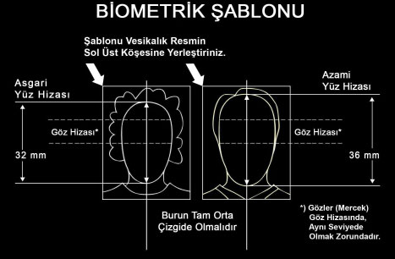

Bu fotoğraf için aranan özellikler şunlardır;
Fotoğraf ebadı 3,5cm x 4,5cm'dir | 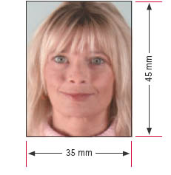
Saç bitiminden çeneye kadar olan mesafe 3,2-3,6cm sınırları içinde olmalıdır | 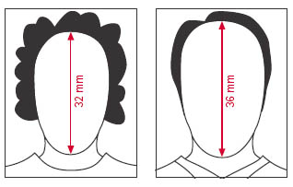
Fotoğraf yüzün 2 tarafı da tam olarak görünecek şekilde cepheden çekilmelidir, tebessüm edilmemelidir. | 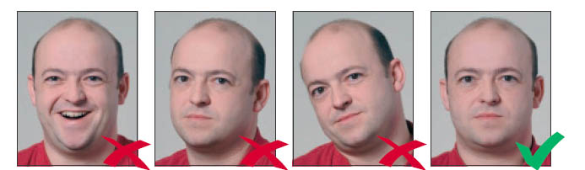
Arka zemin düz beyaz renkte yada açık kontras bir renkte olmalıdır. Renkli ve desenli zeminler kabul edilmeyecektir. | 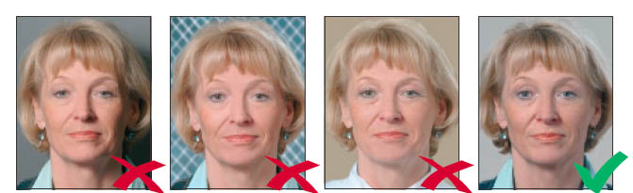
Fotoğraf; aşırı koyu, aşırı açık yada yüzün bir tarafını karanlık bırakacak şekilde çekilmemelidir. | 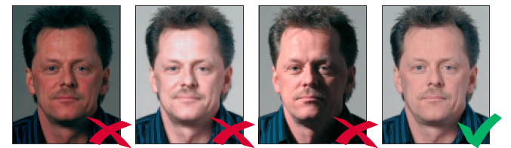
Fotoğrafta gözler tam olarak görülmedilir. Güneş gözlüğü ile çekilen ve gözlük camında parlama olan resimler geçersizdir. | 